RÉGI PARASZTHÁZ ÉS LAKÁSBELSŐ VÎLCEÁBAN

Romulus Vuia emlékének

Az 1968 nyarán szervezett néprajzi muzeológus továbbképző tanfo-
lyam egyik csoportvezetőjeként három hetet tölthettem az északkelet-
olténiai Vîlcea megyében,¹ hol a hagyományos népi építkezést, a tűzhelyet
és a lakásberendezést tanulmányoztam. Az utóbbi másfél évtized folya-
mán a Kárpátoktól délre eső román vidékek népi építkezését is érintő több
értékes munka² közül Paul Petrescu és Paul Stahl egyik legutóbbi tanul-
mánya a vîlceai épületekkel foglalkozik.³ Az általuk elkezdett vîlceai kuta-
tásokhoz magam a hagyományos népi házépítés, tüzelő és lakásberendezés
összetett kérdéseinek együttes, összefüggéseket is feltáró vizsgálatával tö-
rekedtem hozzájárulni. E kutatás eredményeinek tömör bemutatását adjuk
a következőkben. Meggyőződésem, hogy az erdélyi és a magyar népi épít-
kezés, tűzhely és lakásbelső kutatói is szívesen veszik mint szükséges
összehasonlító anyagot a Kárpátokon túli egyik szomszédos és hagyo-
mányőrző román vidékről származó megfigyeléseket.
A vizsgálat megfelelő elmélyítése érdekében a figyelmet megosztó
nagyobb körzet helyett a hagyományőrző Otăşău völgyét s ennek is első-
sorban két jellegzetes településcsoportját választottam.
Míg a Pietrari-hoz tartozó falvakat mint régi zsellér (rumîni, clăcaşi)
településeket tartják számon, melyeknek lakói az 1907. évi parasztfelke-
léskor maguk is földet követeltek, a havasalji Bărbăteşti község lakosai
szabad parasztok (moşneni) voltak, hatalmas közhavasokkal, erdőkkel, le-
gelőkkel, kaszálókkal. Mindkét község számos, a völgy két oldalán el-
helyezkedő erdőirtányokon létesült falucskából (sate) áll. A magyar
„szer”-nek megfelelő kis településeket többnyire most is az egykori „hon-
foglaló” közös ős leszármazottai (neam = nemzetség) lakják. Erre utalnak
az Angheleşti, Moţeşti, Vătăşeşti, Mirleşti, Ruşitori s más hasonló elne-
vezések is, valamint az egyes falucskák külön kis temploma, temetője
vagy kútja. A szétszórt településű falucskák csupán az országút megépí-
tésével, az utóbbi évtizedekben kezdtek „összevonódni” az út menti köz-
ségháza, posta, iskola, templom, kultúrház, bolt és orvosi rendelő építésé-
vel kialakult erőteljes központ körül.
A lakosság régi foglalkozása a hatalmas legelőkre, „havasokra”
(munte) alapított állattenyésztés és a szűk völgy oldalaiban folytatott
kisméretű földművelés. Emellett egyesek még mesterségekkel is foglal-
koztak mint ácsok, asztalosok, kerekesek, kádárok, szűcsök. A falvak ha-
tárában néhány rokonságnak volt egy-egy kanalas malma, s legalább
három nemzedéke mind többen foglalkoznak gyümölcstermeléssel és
mészégetéssel, egyesek pedig e termékek szekeres elszállításával és ér-
tékesítésével a lapályosabb déli vidékeken. Mind a szekeresség, mind a
népes helyi vásárok és búcsúk, valamint az erdélyi „mokány” juhászok-

108
nak rendszeres itteni legeltetése hozzájárult az Otăşău-völgyi falvak
egymás közti és a szomszédos vidékekkel való gazdasági, társadalmi és
kulturális kapcsolataihoz és sajátos helyi népi kultúrájuk kialakulásához.
A régi parasztgazdaságok (1. ábra) a családi birtok közepén vagy va-
lamilyen úthoz közeli sarkán létesültek. A mogyoróvessző fonású kerí-
téssel körülkerített szálláshely (sălişte) egy különkerített része volt a
telek (scaunul casei), bent a kapu felé néző házzal (casă), az előtte lévő
udvaron (bătătură) a sövényfalú pajtával (coşară) és esetleg gabonásféle
(căsoi, újabban magazie) faépülettel. A cölöplábakon álló berek tyúkket-
rec (coteţ) a ház mögött volt. Az udvarról hágcsón (pîrlea) át juthattak
a kis zöldséges (fokhagyma, paszuly, hagyma, padlazsel) kertbe (grădină),
más irányban a rendszerint távolabbi, fakupával meríthető bodon-
kúthoz (fîntînă), mert a szétszórt településű falucska díszes troiţával (út-
széli kereszt) ellátott bővizű közkútja esetleg igen messze volt. A szállás-
hely többi része helyi fajta gyümölcsfákkal (szilvával, dióval, almával,
egyféle barackfával) beültetett kaszáló. Az út felől kétszárnyú deszkakapu
1. A házhely (scaunul casei) szokásos  elhelyezése a szállásterületen (să-  lişte) 60–80 évvel ezelőtt. Bărbă-  teşti-Vătăşeşti. | 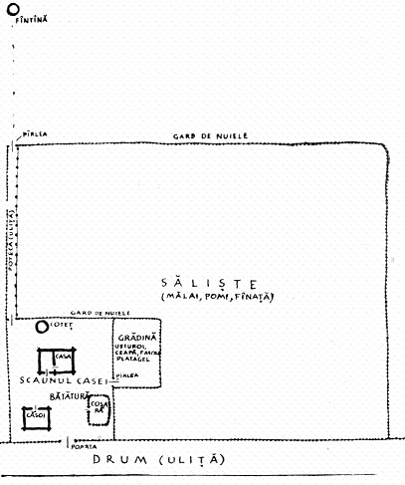

(poartă) a bejárat a telekre embernek, szekérnek. A két kapusast néha
magasabbra készítették, hogy fedelet is tarthassanak.
A régi ház, kivéve az előtte levő töltést és a belső elválasztó falat,
teljesen fából készült, melyhez az anyagot a községi erdőkből háton húz-
ták le télen, mikor a fa is könnyebb volt, s a fagyott úton is egyszerűbb
volt a vontatás lefelé; a súlyos talpfákat pedig marhával vontatták (cu
tîriş). Talpfának (talpă) dió-, tölgy- vagy akácfát, fali gömbfának (drueţi)

109
vagy hasított, faragott pallónak (blăni) tölgy-, bükk- és hársfát, koszorú-
gerendának (cosoroabe), mestergerendának (coardă) és padlásgerendának
(grinzi) a tölgy-, bükk- és nyírfát, szarufának (căpriori) tölgy-, jegenye,
éger- vagy nyírfát, sasnak (stîlpi), ajtófélfának (usciori) és szegnek (cuie)
tölgyfát használtak. A mennyezetdeszkát (blăni de podină) jegenyefából,
az 1 rőfös (cot, 85 cm) hosszú és 10–15 cm széles, egyik oldalon hornyolt
zsindelyt (şiţe) fenyő- vagy bükkfából hasították. E sokféle faanyag mel-
lett még használtak patakmederből szedett vagy bányászott követ (piatră
de rîu és bolovan) a háztalp felmagasítására (zid). Ugyancsak követ vagy
(1908 tájától) helyben égetett téglát használtak a két fő helyiséget a tü-
zelőknél elválasztó falhoz, kb. 150 cm magasságig. Tapasztott vesszőfo-
nást (gratie) alkalmaztak a válaszfal tetején, továbbá a pitvar és konyha
közti válaszfalnak és a szoba fölötti mennyezetnek. A házhoz ezeken kí-
vül még a patakból kiszedett mészkőből helyben kiégetett meszet is (var
ars în varniţă) régóta használtak. A helyiségek alacsonyak, az ablakok ki-
csik voltak, de mivel a szoba mennyezetét, belső falait és tüzelőit is ki-
meszelték, a lakás mégis elég világos volt. Ugyancsak kimeszelték a poly-
vás sárral tapasztott és meszes sárral sikárolt (spoit) külső falakat és töl-
tést.
Az építtető által beszerzett anyagokból a „segítségül” hívott roko-
nokkal-szomszédokkal s a pénzzel megfizetett mester vezetésével kb. 3
hét alatt építették fel a házat. Az első világháború előtt dolgozó mes-
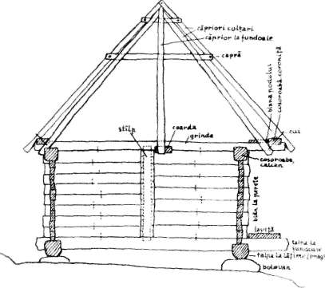 | 2. A hasított pallókból épült lócás  ház (casa cu laviţă) építése. Pietrarii  de Jos.

ter volt Bărbăteşti-en Durlai Ion, ki házépítés mellett ajtó, bútor, hordó
és kerekvésővel „rajzolt” fa ikonok készítésével is foglalkozott. Ugyanitt
Durlai Toma mester kerekvésővel díszített, hatalmas hornyolt zsinde-
lyekhez hasonló hasított bükkfadeszkákat (blăni) csinált a mennyezet pa-
dolásához és a tornác (sală) vagy veranda (frişor) deszkázására. Meliţa
Dumitru, Durlai Gheorghe, Buzilă Dumitru és Vătăşescu Niţă szintén
építésvezetők és hasított bükkfadeszka készítők voltak. Pietrariin So-

110
reghi Grigore volt nevezetes ácsmester, ki nagyon szép tornác- és ve-
randaoszlopokat is faragott.
A ház alapjául szolgáló két hosszú (5–7 méteres) és három rövid
talpfa kereszteződései alá, valamint az elválasztó falak talpfái alá végig
nagy köveket (bolovani) helyeztek, hogy a ház a nedves földtől szigetelve
és vízszintesen (2, 3g) álljon. A vízszintes síkot a talpra helyezett, vízzel
3. A régi házak építészeti részletei:  a) szarufa rögzítése a koszorún; b)  fedélszék; c) szarufapár csúcsa; d) a  faligerendák végeinek rögzítése a  sasban; e) az ajtó és félfáinak be-  csapolása a talpba és koszorúba; f) a  fedélszék alapja a mennyezetgeren-  dákkal; g) a talpgerendák elhelye-  zése. | 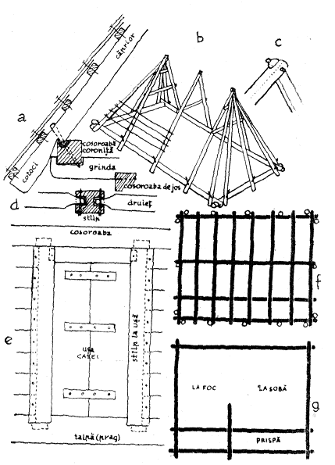

teli tállal mérték. A 25x40 cm keresztmetszetűre faragott talpakat szög-
letesen rótták egymásba (se înjugau), míg a 180–190 cm magas falak
9–11 gömbölyű (druieţi, 4) vagy pallónak kidolgozott (lodbe, 2) faligeren-
dáját félkörös, illetve szögletes bevágással gerezdbe (chiotoare) rakták egy-
másra. Az egymásra kerülő faligerendákat középtájt még faszeggel is
összefogták. Mivel a faligerendák rendszerint rövidebbek, mint a fal
kellő hossza, középtájt a talpba sast (stîlp) állítanak (3 d), amelynek két-
felől bárddal (bardă) és szaluval (teslă) vájt árkaiba (scobeală) helyezik a
gerendák kihegyezett végeit (limbile).
A faligerendákra fektetik végig a hosszú koszorúgerendákat (coso-
roabe), ezekre keresztben, egymástól 70–80 cm távolságra a faragott
padlásgerendákat (grinzi), majd ezeknek a faltól kiálló végeire a felső
rend koszorúgerendát (cosoroabe de sus, cunune), amely a fedelet (3 f)
tartja. A négysíkú fedél (acoperiş cu patru ape) a régi házaknál elég ma-

111
gas, mivel a szarufák hosszát a ház szélessége után mérték ki. A szarufa-
párokat fent lapolással és faszeggel fogták össze (3 c), lent 40 cm-es le-
csüngő részt (cotoci) hagyva eresznek (ciocîrleana). A szarufa kifaragott
állát (barba) a koszorúba mélyített fészekbe (cuib, groapă) helyezték, fa-
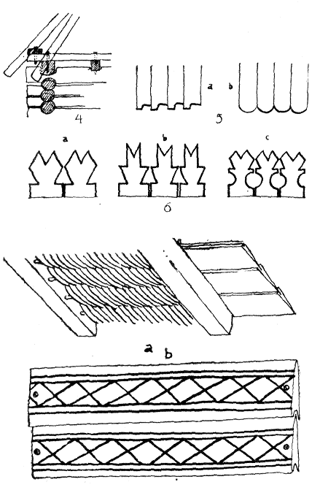 | 4–6. 4. Régi házépítés részlete (a  homlokzat bal sarka). 5. A legelső  (alsó) sor zsindely végének metszése:  a) cu flori; b) ungureşte. 6. A tető-  gerinc-zsindelysor felső végének ki-  metszési módjai.  7. A mennyezet padolása: a) tapasz-  tott vesszőfonás (gratie spoită) és  egymásba tolt hasított bükkfadesz-  kák (blăni incebucate); b) régi ház  pitvarának hornyolt díszű mennye-  zetdeszkái. Bărbăteşti.

szeggel odafogva (3 a, 4). A fedél vázát három, egymástól 150 cm távol-
ságra függőlegesen állított, kakasülővel is összefogott szarufapár, va-
lamint a sarkokon egy-egy kettős szarufapár (colţare) s még a házbütük
közepére helyezett egy-egy szarufa alkotta. Az utóbbi szarufák fent, a
szélső függőleges szarufapárok felső kötésére támasztották. Az egész szarva-
zatot belécezték: a régies faragott léceket egymástól kb. 30 cm távol-
ságra fogták föl faszegekkel (3 b). A lécezésre került aztán a kovácsszeg-
gel (cuie ţigăneşti) duplán fölvert zsindely (siţe), amit a polovreci-i,
comani, voineasai cigány (rudari) famesterektől vásárolták. Az alsó sor
zsindely végeit hegyesre (cu flori) vagy erdélyi minta után kerekre (un-
gureşte) faragták (5 a–b) a kézvonóval (cuţitoaie), a tetőgerinc legfelső
sor zsindelytetejét pedig még cifrábban kihajtották (ciocîrlani) (5 a-c).

112
A házat keresztben kettéosztó falat mintegy 150 cm magasságig kő-
ből vagy téglából rakták, majd egy erre fektetett gerendába s a fölötte
végignyúló padlásgerendába fúrt lyukakba függőleges karókat helyeztek, s
ezeket befonták és megtapasztották. Ugyanilyen fonott fal vagy borona-
fal választotta el a kis pitvart a mögötte levő konyhától. A régi házak
mennyezete is fonadék (gratie) volt: a padlásgerendák közé befúrt lyu-
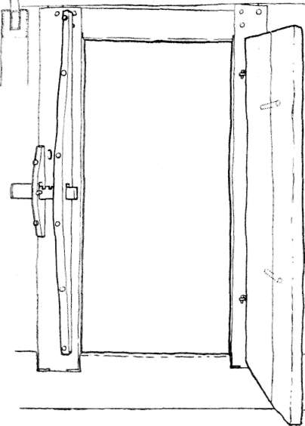 | 8. Pitvarajtó fazárral (bentről néz-  ve). Pietrarii de Jos.

kakba helyezett karókat mogyoróvesszővel fonták be két oldalról, s be-
tapasztották. A szoba mennyezete majdnem mindig így készült, míg a
többi helyiség mennyezetét padolták (podină): a padlásgerendákra egy-
másba nutolt hasított bükkfadeszkákat (blăni inciubicaţi) szegeztek fa-
szeggel. Gyakori volt a szoba fölött a mindkétféle módszerrel készült ket-
tős mennyezet is (7 a–b, 23 a).
A ház külső és belső ajtajainak keretét egyaránt lent a ‘talpba, kü-
szöbbe (prag), illetve fent a koszorúba, padlásgerendába vagy mesterge-
rendába (coardă) csapolt (cu cep) ajtósarkok (stîlpi de uşă, usciori) alkot-
ták (3 e). Az ajtósas külső vájatába fogták be a faligerendák végeit is.
Mivel az ajtó nem ért a mennyezetig, a két sas közé fent még egy kis
szemöldökfa-gerendát helyeztek. Maga az ajtó egy vagy két diófából fa-
ragott lapból állott. Utóbbi esetben a két lapot fa csapok (8) vagy fa-
szeggel odafogott hevederek (3 e) tartották össze. Az ajtó a saját anyagá-

113
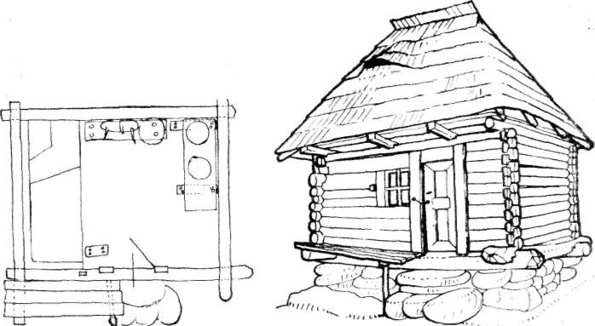

9. Nyári konyha (cuhnă) a mezőről behozott régi házból alkalmazva. Bărbăteşti.

ból meghagyott alsó és felső sarkon (cep) forgott (a küszöbbe fúrt lyuk-
ban és a felső gerendába illesztett karikában). Mintegy 50–70 éve tértek
át a kovácsolt sarokvasra (copiii): a sasba vert karikában forog az ajtó-
lapba vert pipás szeg. Zárja (încuietoară) csak a külső ajtónak van (8).
Ez belülről az ajtósarokra szerelt, vízszintes irányban eltolható faretesz
(drug), mit kívülről egy lyukon át bedugott hosszú nyelvű csuklós vas-
kulccsal nyitnak-zárnak.
A tulajdonképpeni ház régi járulékos része volt a hosszanti oldalon,
a bejárattól jobbra⁴ elhelyezett lóca (laviţă). Ez kezdetben 4 földbe vert
cövekre fektetett keskeny (tölgyfapalló lehetett (11 e), majd állandósulá-
sával legalább egyik felét az e célból megnyújtott háztalpra fektették (9).

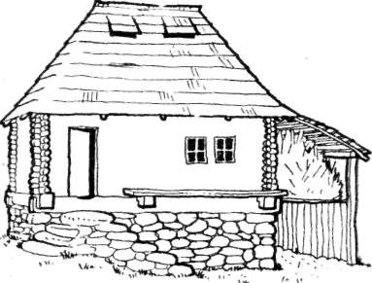 | 10. Régi lócás ház (fala 186 cm, pad-  lása 272 cm magas), oldalsó fedél-  megnyújtása alatt szekér- és széna-  tartó pajta (polota). Alaprajzát lásd  11. a. alatt. Bărbăteşti

114
mígnem a többsejtű ház kialakulásával a belső válaszfal alatti talp kiálló
vége lett a lóca másik tartója (2, 10, 11 a, d, f). A lóca állandósulása maga
után vonta azt, hogy a fölötte levő fedelet is kijjebb eresztették (a pad-
lásgerendák megnyújtásával), hogy eső ellen védje az ülésre és egy s más
tartására szolgáló lócát (3 a, g). Az egyre szélesedő fedélrészt aztán már
alá is kellett támasztani sasokkal (stîlpi), amelyeket alol a három rövid
11. Régi lócás ház (casă cu laviţă)  alaprajzok: a) Tulca Ioana, Bărbă-  teşti; b) Păun Gheorghe, Pietrarii de  Jos, Spinete; c) Morar Elena, Bărbă-  teşti; d) Drăgan Ilie, Pietrarii de  Sus; e) Mănescu Paraschiva, Bărbă-  teşti, a ház előtti lóca cöveklábakon;  f) Tărcală Iuon, Bărbăteşti-Vătă-  şeşti. (Most a helybeli községi mú-  zeum tulajdonában.) A b, c és d  házak pitvar és konyha közti falát  utóbb lebontották. | 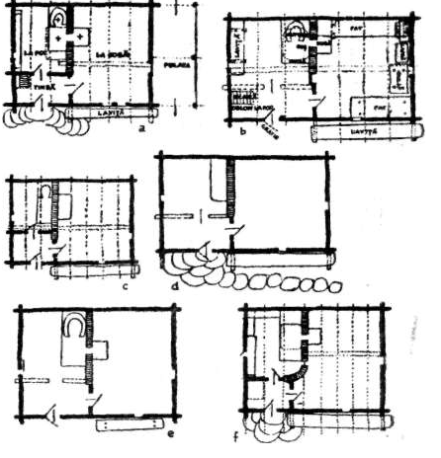

talp végeibe vagy az ezekre helyezett külön „tornáctalp”-félébe, fent
pedig a külön koszorúba (coroniţă) csapolták. Így keletkezett a háznak a
szoba előtti külön töltése (prispă), cifrán faragott oszlopaival (14 a, f).
Ha aztán a töltést még deszkázott mellvéddel – zsindelyszerűen
egymásba rakott bükkfalapokkal – is ellátták, akkor már sala (tornác)
néven emlegették. Deszkamellvéd főleg ott volt szükséges, hol a ház me-
redekebb oldalba került, s így elöl magas töltést kapott. Ilyen esetben
aztán a bejáró ajtóhoz terméskő lépcső vezetett, s a tornác alatti töltés
üresen hagyott része alkalmas volt tyúkketrecnek vagy tűzifa s egyéb
raktározására. Ha a ház eleje – ritkább esetben – még magasabbra ke-
rült, a bejárat elé épített pincével (pimniţă) ellátott kis négyzet alakú
verandát (foişor) építettek (13), hova – az ilyenkor elmaradt lóca, töltés
vagy tornác helyén – rakott kőlépcső vezetett. A mellvédes-oszlopos ve-

115
randát (14 g, i), akárcsak a tornácot, többnyire utólag toldották a ház elé
(erről tanúskodnak a toldott talpak és padlásgerendák).
A verandás házak közül ma egyiknek sincs pitvara, és csupán azok-
nak volt valaha is (amint erről a falon látható nyomok tanúskodnak (13
a), amelyeknek a verandája utólagos toldás. A pitvar megszüntetése és a
veranda építése tehát egybeesik, vagyis a veranda építése tette lehetővé
a nagyobb lakószobának beillő, ezért néha hodaia névvel is illetett (13 b)
konyha kialakulását. A megszüntetett pitvar (hideg előszoba s padlás-

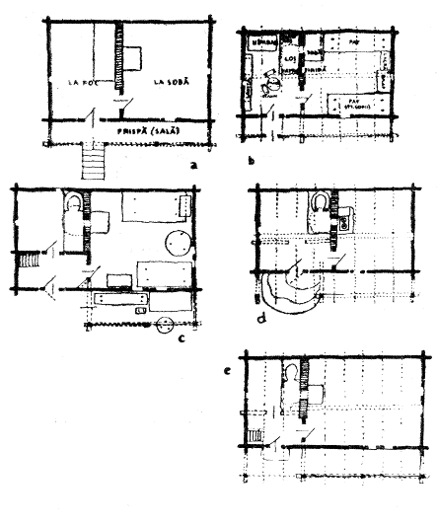 | 12. Régi tornácos ház (casă cu pris-  pă, cu sală) alaprajzok: a) Necşu-  lescu Ioan, Pietrarii de Jos (a ház  alatt pince); b) Cîrceag Palaghia,  Pietrarii de Sus, Şoseaua Nouă, aj-  taján „1888” felirattal; c) Negrileşti  faluból; d) Vintilescu Elena, Pietra-  rii de Jos (a tornác alatt fatartó  hely); e) Popescu Alexandru, Piet-  rarii de Jos – Brodele. A d–e há-  zaknál a pitvart és konyhát elvá-  lasztó falat utóbb lebontották.

feljáró) funkcióját a veranda vette át. A verandánál aztán megismétlődik
az egykori pitvarnak az erdélyi saroktornácok és ereszek alapján föltéte-
lezett fejlődése: először teljesen nyitott, majd mellvédes, végül – az
újabb üveges verandáknál – teljesen befalazott helyiség, egyes új tégla-
házaknál pedig teljesen lakótérré alakul. Jellemző, hogy régi verandás
házakat a szabad paraszt falvakban találunk, de ezek építtetői is mindig
módos papi vagy bojári földbirtokos családok, illetve kocsmárosok, keres-
kedők s mesteremberek voltak, kiknek a ház alatti pincére, a bejárat előtt
pedig a különböző feleket fogadó verandára elsőrendűen szükségük volt.
Az Otăşău melléki román falusi ház alaprajzi fejlődését vizsgálva
megállapítható, hogy a még gömbölyű gerendákból épített faház legré-
gibb formája azonos volt a némely udvaron található nyári konyháéval

116

13. Régi verandás ház (casă cu foi-  şor) alaprajzok: a) Boangăr Elena,  Bărbăteşti, az utólag hozzátoldott ve-  randa alatt pince; b) Neacşu Elisa-  beta, Bărbăteşti, a veranda alatt pin-  ce; c) Ţolea Mărie, Bărbăteşti; d)  Marinescu Mircea, Pietrarii de Jos –  Jilava, a háznak tornáca is van; e)  Buzilă Maria, Bărbăteşti-Vătăşeşti, a  veranda alatt majorságól; f) Ciobanu  Nicolae, Bărbăteşti-Poeni, a legrégibb  (még 1858-ban épült) fentmaradt ve-  randás ház, a magas kőalapra épült  ház alatt pince (bejárata a veranda  felől); g) Şandru Elena, Bărbăteşti  (a konyha mögötti helyiség az épít-  tető mester műhelye volt); h–i) Cons-  tantin Gheorghe, Bărbăteşti-Poeni,  az egyetlen régi emeletes ház (casa  cu două rînde), 1870 tájáról. A papi  családi ház kőfalú földszintjén a ve-  randa alatt pincegádor (gîrlici),  konyhája alatt pince (pimniţă) és  szobája alatt külön bejáratú lakó-  konyha (hodaie) fonott füstfogós sza-  bad tűzhellyel és a padlásig vezető  kéménnyel (coş). Az a) és i) épü-  leteknél a pitvar falát utóbb lebon-  tották. | 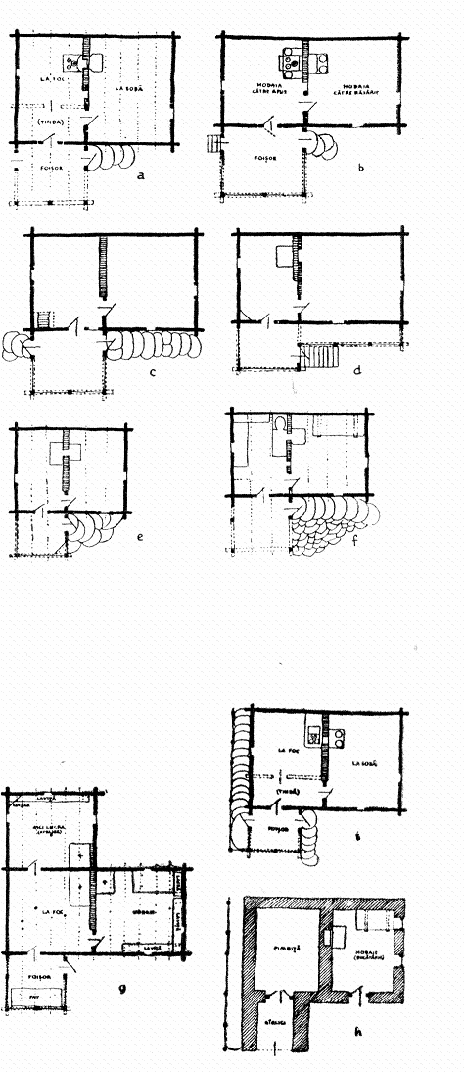

117
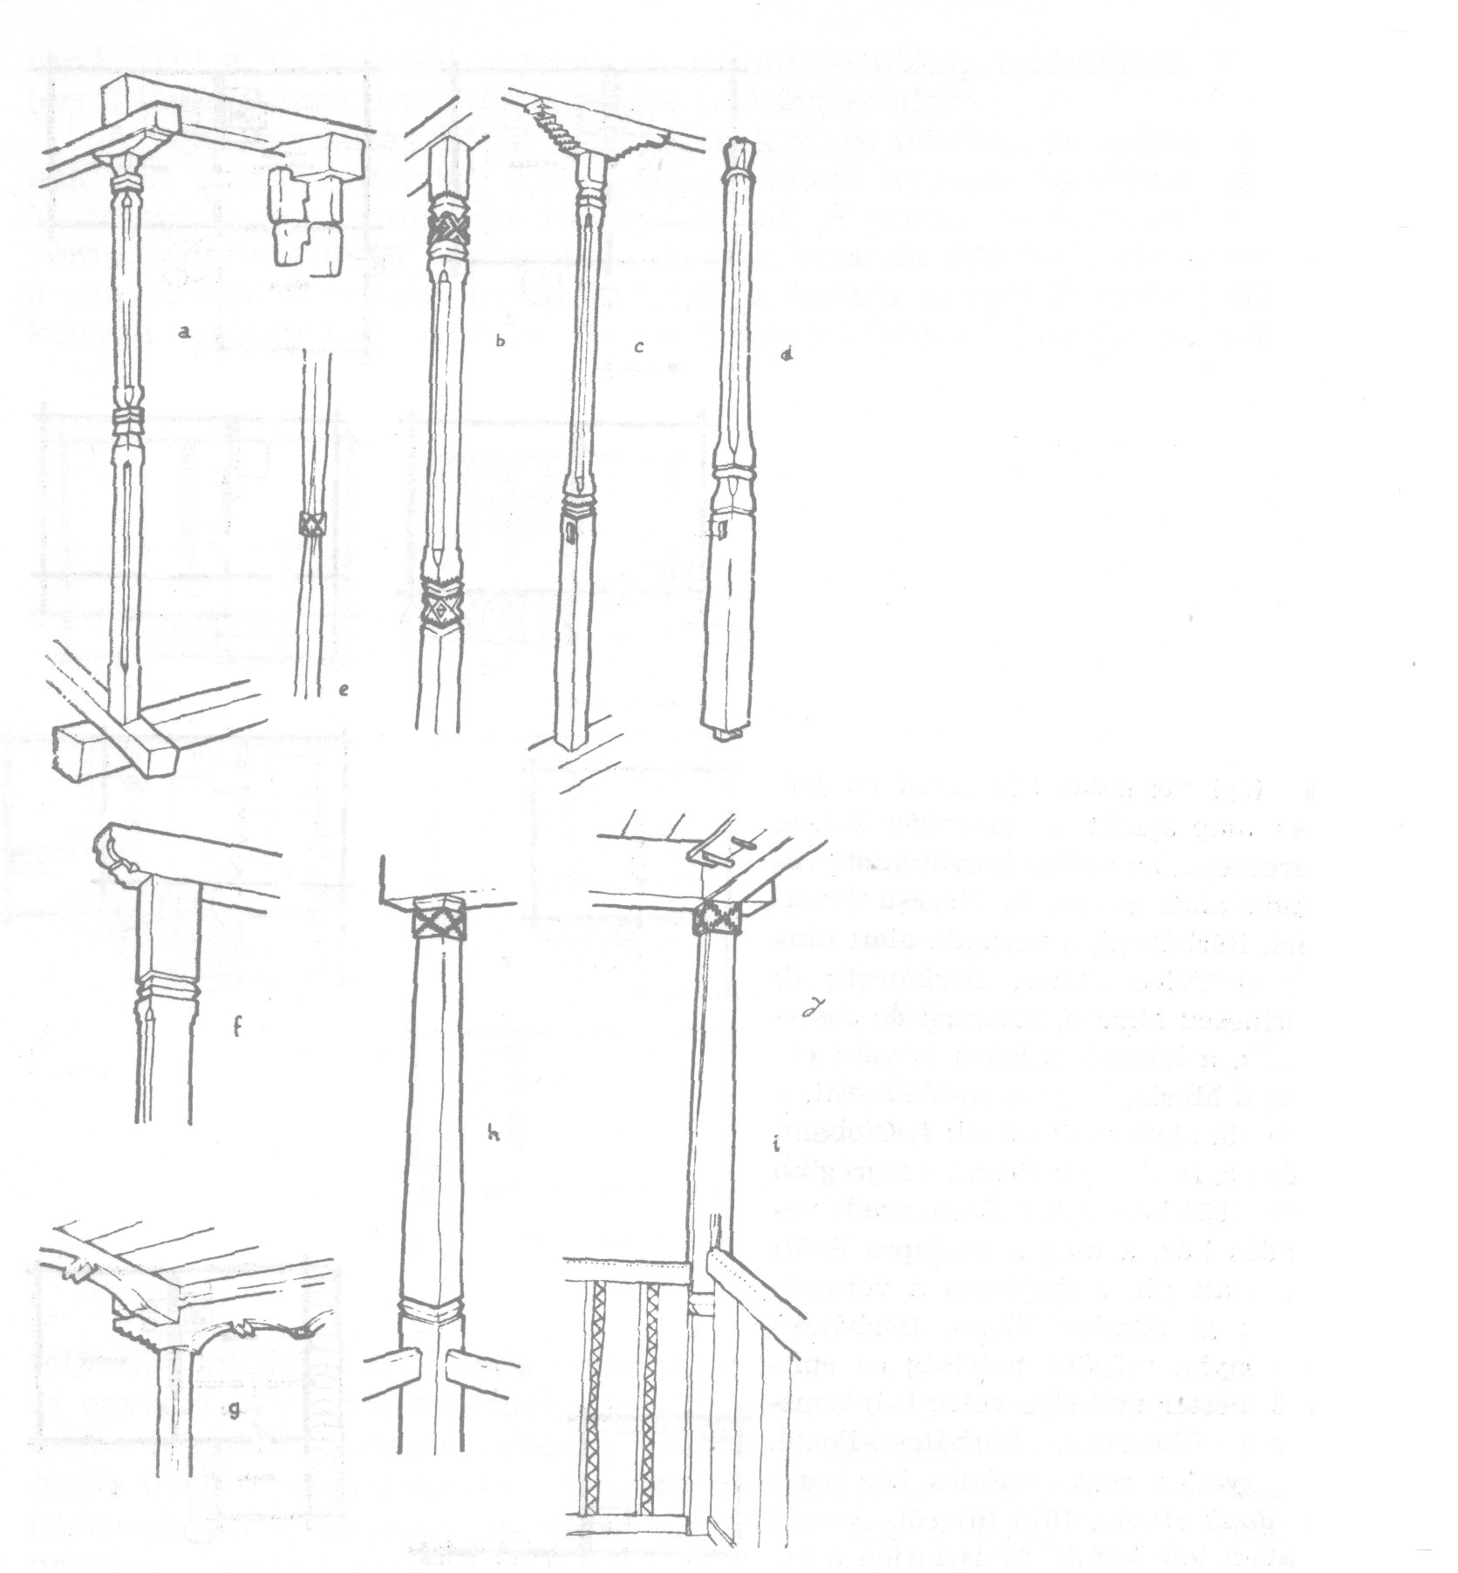
14. a–f) tornác- és g–i) verandaoszlopok, a) Cîrceag P., Pietrarii; b) Cîrţilă N., Băr-
băteşti; Soreghi Gr. mester munkája; c) Teodorescu M., Pietrarii de Jos; d) Po-
pescu A., Pietrarii de Sus – Brodele; e) Vintilescu E., Pietrarii de Jos; f) Meri-
şescu Mircea, Pietrarii de Jos – Jilava; g) Şandru E., Bărbăteşti, Durlai Tudor
mester munkája; h) Constantinescu Gh., Bărbăteşti; i) Bangăr E., Bărbăteşti; itt
látható az utólag tett korlátfa (corlat, plimbă) csapjának behelyezési módja, vala-
mint a hornyolt díszű bükkfa-zsindelyekből készült deszkázat.

118
(cuhnă). Ugyanis a nyári konyhákat több esetben az új faluba éppen a
mezőről behozott régi egysejtű határbeli hajlékokból „alakították” át
úgy, hogy esetleg lócát helyeztek az ajtó mellé (9). Ebből az ősi padlástalan
füstös házból különítettek el oldalt egy kis mennyezetes (füstmentes)
kamrát, amit aztán – mikor a tűzhely felől fűtött melegítő kályhát
(sobă) kapott – lakhattak is. E kályhája után kapta az új, füsttelen helyi-
ség a szoba (la sobă) elnevezést. A szobának és pitvarnak a már kész fa-
házban való utólagos (belső) elkülönítésére mutatnak a házzal nem egy-
időben épült kő, patics, vályog, tégla válaszfalak.
A hagyományos házformák közül most is e kis pitvaros-konyhás-szo-
bás, elöl lócával és a bejárat előtt terméskő lépcsővel ellátott ház az ál-
talános (10); ezelőtt két emberöltővel (egészen az első világháborút kö-
vető évekig) pedig a kutatott falvakban ilyen volt a házak 80–90 száza-
léka (11). Sokkal ritkább volt a tornácos (12), valamint a verandás (13)
ház. Utóbbi csoportban ismerünk egy régi emeletes (cu două rînde) meg-
oldást is (13 h–i), melynek kőfalú földszintjén pince és tüzelős konyha-
féle (hodaie) van. Mindenesetre a magas alapra épített verandás házak kis
számuk ellenére is jól kialakult formát képeznek, holott (megállapítható
az általánosabb egyszerű formákból való kialakulásuk; így, bár építtetőik
különös társadalmi helyzetét tükrözik, a vidék népi lakóházépítészete ré-
szének tekintendők. A díszesen faragott verandaoszlopok és mellvéddesz-
kák is (14 e-i) a tornácéval azonos technikával és díszítéssel készültek.
Mint látható, az Otăşău-völgyi parasztházaknak is a tüzelő volt a
központja, és fejlődése, valamint belső rendje is a tüzelő fejlődésével
és sajátos alakulásával állott szoros kapcsolatban. A vakkályhá-
val ellátott külön helyiséget (szobát) a házból leválasztott hideg kam-

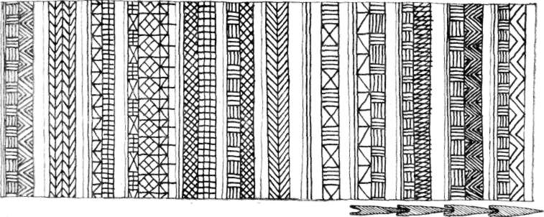

15. 1900 táján épült háztornác bükkfából hasított tornácdeszkái változatos hornyolt
díszítéssel. Durlad Toma helybeli mester munkája. A deszkákat a talp, fent a korlát
vájatába (scobitură) állították be, s oldalt a deszkák egymásba illeszkedtek.

119
rából az a szükség alakította ki, hogy a kezdetleges, füstös helyiségeknél
lakhatóbbat nyerjenek. Az előszobaszerű pitvar kialakítására viszont ak-
kor kerülhetett sor, amikor már a konyhabeli tűzhelyt is füstfogóval lát-
ták el, s így ez is mennyezetes, meleg lakóhelyiség lett, amelynek mele-
gét kellett óvni a külső ajtó és a padlás felől a piciny előszobával. A széles
füstfogós szabad tűzhely azonban sem nem óvott tökéletesen a füsttől,
sem állandó lakáshoz elegendő meleget nem nyújtott. Így a ház legré-
gebbi, tűzhely körüli részének funkciója a főzésre és étkezésre zsugoro-
dott, míg a hajlékbeli élet egyéb funkcióit (pihenés, alvás, fonás, szövés,
társalgás) az egyre táguló szoba vette át, amely viszont, önálló tűzhely
híján, főzésre nem volt alkalmas.
Tekintettel a tüzelőnek a ház fejlődésében, beosztásában és belső
életrendje kialakulásában betöltött szerepére, szükséges, hogy már a be-
rendezés ismertetését megelőzően közelebbről megismerkedjünk vele.
Az ősi tüzelő természetesen a ma konyha-funkciót teljesítő la foc
nevű helyiségben található. Itt most öblös füstfogót és rendszerint még
félhenger alakú apró kemencét is találunk. Azonban egyes esetekben
még hiányozhat a kemence (16), és – legalábbis a padlástalan nyárikony-
hák esetében – megtalálni a füstfogó nélküli tűzhelyet is (21–22). Ez az
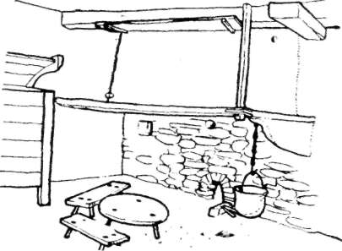 | 16. Régi ház konyhabeli tűzhelye a  föld színén, fent füstfogó kas, kor-  láttal és polccal és a szobából át-  nyúló mestergerenda (coardă) vége.  Látható a szobabeli kályha szája és  füstlyuka. Măldăreşti.

ősi tűzhely (vatră) maga a ház csupasz földje volt (16, 17 b), vagy leg-
fennebb egy rend vékony kőlapot raktak le (18 a). A téglából, pláne 2–3
sor téglából való magasabb tűzhely rakása alig 40 éve kezdődött. A szé-
les tűzhelyen főztek a mennyezet szintjén átvetett lázsafáról lógó láncra
(23 b) akasztott körte alakú réz, újabban meg félgömb alakú öntött vas
üstben (căldare). A kevés búzaliszttel és erjesztő hordóecettel gyúrt má-

120
lékenyeret (mălai) vagy a tálba (strachină) tett tyúkot a háziasszony ál-
tal polyvás sárból alakított sütőharang (ţest, 23 c–d) alatt sütötték meg.
Málét hetente kétszer, szerdán és pénteken sütöttek, amikor az üstben
paszulyt főztek.
A sütőharangot használat előtt a lánc segítségével feltámasztva heví-
tették át (17 a). Teljesebb átsütést kívánó búzaliszt pogácsát (turtă) már
ily módon nem süthettek. Erre már csak a fejlettebb szobás házban ke-
rülhetett sor, amikor is az ünnepi búzaliszt-süteményt a behevített kály-
hában (sobă) sütötték meg.
Az alacsony tűzhely fölé került idővel a sajátos füstfogó,
amely még napjainkig fentmaradt formájában is kezdetleges építmény.
A gabonatartó kasok mintájára karóváz köré vesszőből font s kívül-belül
megtapasztott, felfelé alig keskenyedő füstfogó alapja a végeivel a két
falba fogott két tölgyfapallóból képezett korlát (corlat), amelyet külső
sarkánál a mennyezetről lefüggő rúd (stinghie) tart vízszintesen. E
korlátba fúrt lyukakba állították azokat a karókat, amelyeket aztán kö-

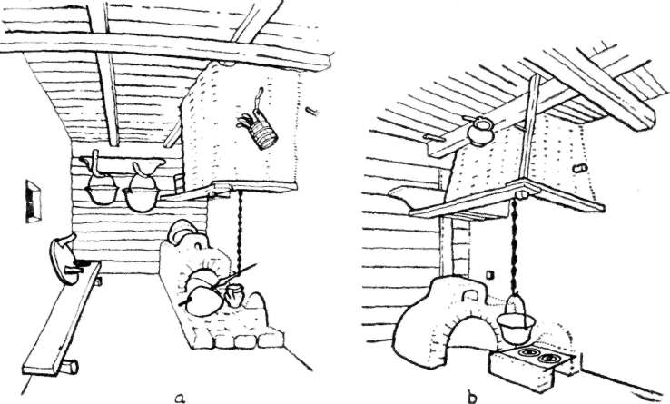

17. a) A régi ház konyhája (la foc) polcnak is használt korlátra helyezett füstfogó
kassal, falba ütött faszegekkel, farönkre helyezett lócával, kerek asztalkával és há-
zilag készült cserép sütőharanggal (ţest de pămînt). A tűzhely téglaalapja és a kis
kemence újabb. Moraru E., Bărbăteşti, b) Régi ház régimódi konyhabeli tüzelője.
Változtatások: a szobabeli kályha szájának betapasztása, tűzhelyre (ház földjére)
épített plattenes tüzelő és sütőkemence. Păun Gh., Pietrarii de Jos.

121
rülfontak. A fonási technika után e széles öblű függesztett füstfogót coş-
nak mondják. Mivel az alacsony tűzhely és a magasan álló füstfogó közt
átlag 130 cm távolság van, a tűzhelyről felszálló füst egy részét nem ve-
zeti ugyan ki, viszont a füstfogó széles öblén át a tűzhely melegének
jelentős része felszáll a padlásra. E kezdetleges füstfogónak több válto-
zata van aszerint, hogy a korlátot felfüggesztő léc (stinghie) a fonott füst-
fogón kívül (16, 17 b, 18 a–b, 19 b) vagy (ritkábban) belül (17 a, 19 a,
20 b) van, vagy hogy a korlát egy vagy két sor polcot képez (18 a, 19
2-b). Ezenkívül a füstfogó állhat magasabban (17 a, 19 b, 20 b) vagy a
tűzhöz közelebb (17 a, 18 a–b, 19 a, 20 a).
1944 előtt falvanként még volt egy-két pék, aki kielégítette a falu
kevés búzakenyér-fogyasztását. A felszabadulás után a magánpékségek
megszűntek, de a búzakenyér-szükséglet (a bolti vekni és liszt árusítá-
sával) állandóbb lett. Így már vagy 30 éve, de főleg a második világháború
utáni években került majd minden régi házba vagy a nyári konyhába,
az alacsony tűzhely belső felére egy kis fekvő félhenger alakú, téglabol-
tozású sütőkemence (cuptor). A kis kemencékben egyetlen kenyér süt-
hető. A szabad tűzhely hagyományos eszközkészletéhez tartozik viszont
az üst (căldare) és az üstlánc (lanţ), a sütőharang (ţest) mellett a hús-
sütő vasnyárs (frigar), a vaslapátszerű tűzpiszkáló (vătrai, 18 a), a há-
romszögű, újabban kerek vasháromláb (pirostrie, 22 a, b), az ősi fal-
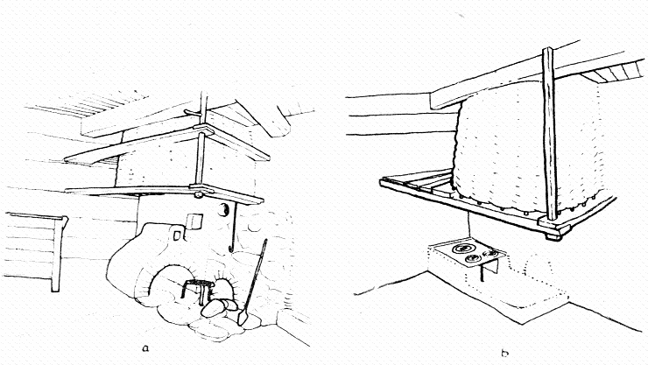

18. a) Régi konyha tüzelője, kőlapokból (lespezi) kirakott tűzhely, rajta kő (pietroi)
tűzikutya, piszkálóvas (vătrai) és háromláb (pirostrie). A szobabeli kályha szája
(gura) és füstlyuka (coş) mögött az újabb kemence (cuptor) tetején kicsiny füstház-
zal (casa fumului). Vintilescu E., Pietrarii de Jos. b) Régi ház konyhabeli tűzhelye.
A takaréktűzhely és a kályha szájának betapasztása későbbi. Cîrceag P., Pietrarii
de Sus.

122
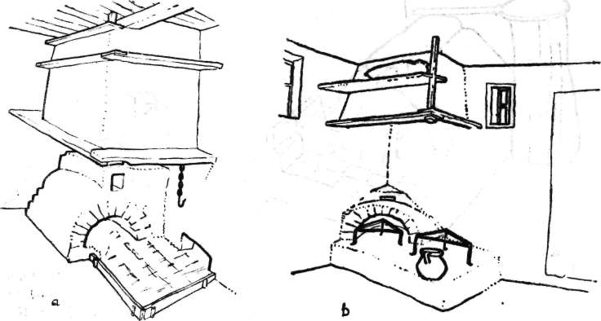

19. a) Régi konyhabeli tűzhely két rend korlátos füstfogóval. Újabb kemence téglá-
ból, eléje rakott tűzhely. Tolea I., Bărbăteşti, b) Újabb, téglafalú nyárikonyha
(cuhnă) régies füstfogós tüzelője, de már 20 cm magas tűzhellyel és kicsiny ke-
mencével. Régies háromszögű vasháromláb (Gligorescu I., Bărbăteşti.).

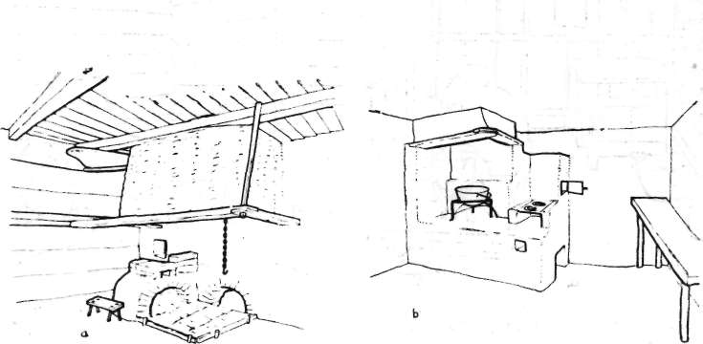

20. a) Régi konyhai tüzelő, hol csak a kemence és ennek tűzhelye újabb. Popescu
AL, Pietrarii de Sus; b) újabb nyárikonyha (bucătărie). Régies korlátos füstfogó
kas, cöveklábú vizeslóca (laviţă) és vas háromláb. Pietrarii de Sus.

123
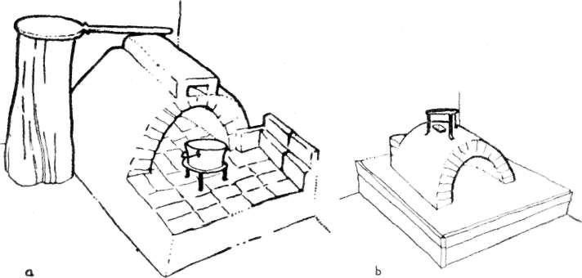

21. a) Kis padlástalan sütőházbeli (cuhnă) tüzelő; málésütő kemence, előtte tégla
tűzhely, mellette máléliszttartó bödön (ulee), bevetőlapáttal (cîrpitor de mălai) le-
fedve. Popa Floare, Pietrarii de Sus; b) kis padlástalan sütőház kemencéje és tűz-
helye. Hurezu.

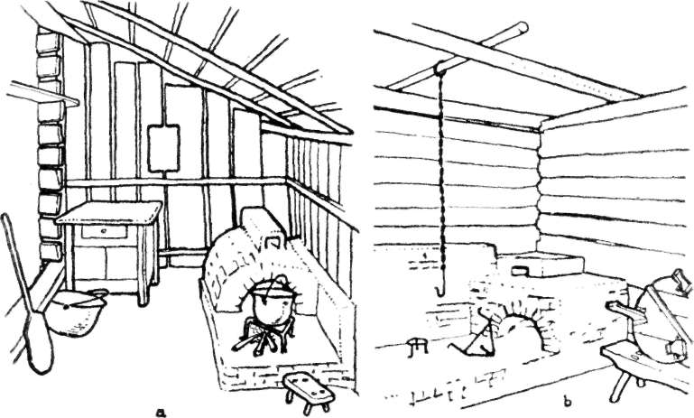

22. a) Az egysejtű házacska oldalsó fedélmegnyújtása alatti (padlástalan) nyári
konyha (cuhnă). Jobbról a tűzhelyes kemence, előtte apró szék (scaun de stat la
vatră), balról málébevetőlapát (cîrpitoriu de mălai), nagyüst (căldare mare), lóca (la-
viţă) és szekrény (dulap). Negulescu N., Bărbăteşti; b) a mezőről behozott régi
házból átalakított nyári konyha (cuhnă). A kemence és tűzhely újabb és a füst-
fogó is hiányzik (mivel mennyezet nincsen). Drăgoiu E., Bărbăteşti.

124
támasztó kő-tűzikutya (pietroi, 18 a), valamint a többféle méretű mázat-
lan vagy zöldmázas fazék (oală) és öntöttvas lábos (cratiţă), melyeket a
közeli jilavai búcsúkon (bîlci) szereznek.
A tűzhelytől nyílt a szobabeli vakkályha (soba, soba oarbă) fűtésére
szolgáló boltozott szája (gura sobei), és mintegy 80–120 cm-rel fennebb
a tűzhely fölötti füstfogó alá torkollott a kályha füstkivezető nyílása
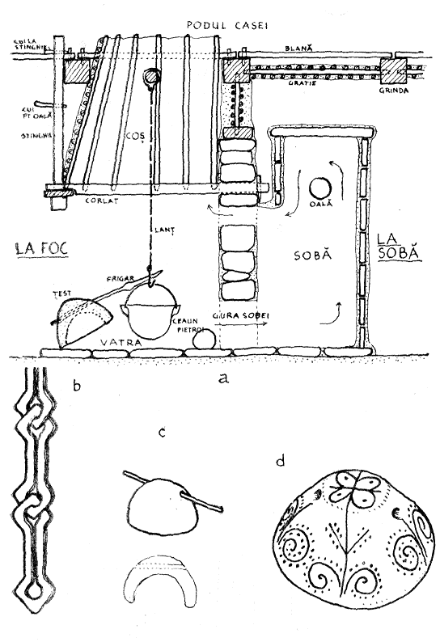 | 23. a) Az Otăsău-völgyi  régi házak kőből épített  elválasztófala két olda-  lán épült tüzelőrendszer:  a konyhában a füstfogós  szabad tűzhely, a szobá-  ban pedig a kívülről fű-  tött kályha; b) üstlánc  része (lanţ de ceaun);  c) málésütő cserépha-  rang (ţest); d) ujjbeggyel  díszített cserép sütőha-  rang Craiova környékén

(coşul sobei). A szobabeli kályha a tűzhellyel azonos szintű, kőből-téglá-
ból rakott alacsony töltésre épült, arasznyi magas, 12–13 cm széles és
másfél ujjnyi vastag égetett cseréplapokból (ţiglă), melyeket több sor-
ban sárral raktak föl. A 120–130 cm magas, hasáb alakú kályhában a

125
24. a) Szobabeli, kívülről fűtött vak-  kályha (sobă oarbă); lent a falába  helyezett köcsög (oală). A falból ki-  állnak a konyhabeli füstfogók kor-  látjainak végei. Tărcală I., Bărbă-  teşti; b) Köcsögös vakkályha, 15.85 és  30 cm-es tagokkal. Ţulea M., Băr-  băteşti. | 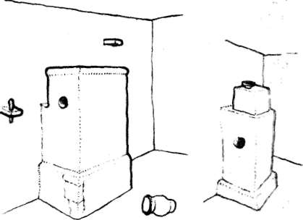

25. Kanyargó füstjáratú vakkály-  hák: a) házi építésű, Măldăreşti; b)  „bojáros” kályha Hurezről vett cse-  répkürtőkkel (sobă cu olane). Con-  stantin Gh., Bărbăteşti. | 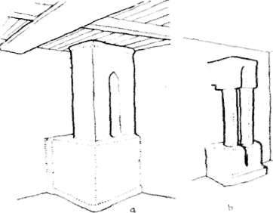

26. Újabb módi plattenes-tűzhelyes  szobabeli kályhák: a) Moraru E.,  Bărbăteşti; b) Sandru E., Bărbă  teşti. | 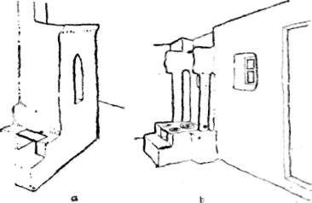

126
tűz alulról felfelé járt, majd fent kissé visszakanyarodva a falon hagyott
füstlyukon át távozott a konyhai füstfogó alá. A tűzjárat szabályozására,
a melegítőfelület növelésére, valamint arra, hogy a szobabeliek téli esté-
ken néhány darab krumplit itt is megsüthessenek – szolgált a számos
esetben vízszintesen beépített fazék (oală, 24 a, b). Ritkán a fazekat a
kályha testében formált nyílás pótolta (23). További fejlődés, amikor az
így kétfelé osztott kályha két részét a hurezi fazekasoktól vett cserép-
kürtőkből képezték (25 b). Ez a megoldás a régi papi- és bojárházaknál
volt jellemző. Újabban aztán a parasztságnál, a szobabeli plattenes
tüzelőkkel társulva, lesz általános (soba cu plită, 26 b).
A régies házak berendezése az utóbbi évtizedekben sok változáson
ment át, mégis aránylag könnyen rekonstruálható a hagyományos bú-
torzat.
A legősibb bútorok az itteni parasztházakban is szoros kapcsolatban
állnak magával az épülettel. Ilyen „bútor” már a falba, a füstfogó kasba
vagy a kast tartó rúdba vert edényakasztó faszeg (cuie) is (17 a–b, 18 a),
akárcsak a faligerendák közé szorított két-két hatalmas görbe fakampó
(cuie cîrligate) a teknő tartására és az üst felakasztására (17 a). A falba
vagy gerendába vert faszegekre helyezett polc (plimbă, coardă, 14 i, 16,
22), a kézzel jól elérhető és polcként használt lapos mestergerenda (coar-
dă) ugyancsak bútorszerepet töltenek be. A füstfogó kas széles korlátja

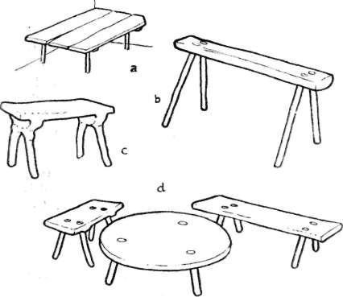 | 27. Régi bútorok Bărbăteşti-ről: a)  cöveklábú ágy (pat) tölgyfából ha-  sított deszkából, hevederekkel (strîn-  ghie); kicsinyített rajz; b) újabb  módi ágy része: az ágydeszkákat tar-  tó szék (scaun de sub pat); c) szék  egy darab fenyőfából faragva (a 4  ágat meghagyták a lábaknak); d)  30 cm magas, ékkel beszorított, bot-  lábú asztal és székek.

különféle apróságok, a kas mögötti polcozott rész (după corlat) pedig
teknő, málébevető lapátok s egyebek tartására szolgáló polcfélék (16,
18 a, 19 a-b, 20 a). Főzőeszközök állanak a tűzhely fölött, a kőfalban
meghagyott vakablakszerű mélyedésben (firidă, 16) is, míg a konyha és
szoba közti kis ablak (19 b), melyen át nappal a szoba felől a konyha,
este meg a konyhai tűztől a szoba kap kevés világosságot, egyúttal a

127
taplókanócos faggyús cserép mécs (opait) helye volt. Innen a mécs mind-
két helyiségbe világíthatott. E belső ablakot csak utóbb üvegezték be
vagy – a petróleumlámpák alkalmazása óta – be is polcozták vakablak-
nak, edénytartóul. A házon kívül a magas küszöb, a háztalpak kiálló vé-
gei és a kőlépcsők ülőhelyként szolgáltak.
A mai értelemben vett bútorokhoz közel állóbb, de még mindig
helyhez kötött régies bútor volt a konyhában, a tűzhellyel szembeni kis
28. 28–30 cm magas asztalok: a)  több mint 100 éves négyszögű (53–  70 cm) hevederes és befúrt lábú asz-  tal, Bărbăteşti; b) házi készítésű  négylábú kerek asztal, Pietrarii de  Sus; c) újabb módi asztal 3 görbe  lábbal, cigány mesterek munkája  (masă rudărească), Bărbăteşti. | 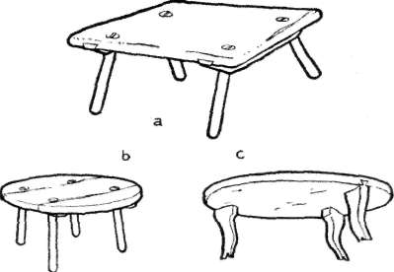

ablak alatt, a farönkre vagy cöveklábakra fektetett tölgyfapalló lóca
(laviţă, 17 a, 20 b, 22 a, 22 b) edénytartónak, konyhaasztalként, valamint
a cöveklábú lócák (laviţe de potărăş, 86) a szobabeli ablak felől és a ház
előtt (9, 10, 21 a). A szélesebb lócákat már több pallóból (blăni) állítot-
ták össze, ilyenkor aztán a két-két közeli cöveklábra előzőleg keresztben
egy hevedert (plimbe) fektettek. Így készültek a szoba belső és külső
oldalán végignyúló hosszú ágyak is, ha csak már nem a 80 cm hosszú
és 50 cm magas bakokra (scaun) fektették a 3–4 ágydeszkát.
Az igazi mozgó bútorok legősibb formája az egydarab fából (meg-
hagyott négy ággal) faragott apró szék (scaun, 27 c). Már fejlettebbek
s a legutóbbi időkig általánosabbak a befúrt lábú apró székek, amelyek-
kel a konyhabeli asztalkát ülték körül étkezéskor (20 a, 22 a, 27 d). Ha-
sonlóan négy befúrt lábbal készült a legrégibb forma négyszögű étkező-
asztalka (28 a), amelyet étkezés után letörölve mindig a füstfogó kas
mögé vagy a ház előtti lócára tettek száradni (egyúttal eltéve az útból
is). Még a házilag gyártott kerek asztalkák is négy vagy három befúrt
lábbal készültek (16, 27 d, 28 b), csupán az utóbbi 40 év óta a cigány
bútorkészítőktől vásárolt kerek asztalkákat (masă rudărească) készítették
a vastag lapba becsapolt lapos görbe lábakkal (28 c, 22 b).
A konyhai apró asztalok és székek mellett ugyancsak régtől a mozgó
bútorok sorába tartozik a szobai belső ágy fejéhez keresztbe helyezett
ruhásláda (lacră). E láda oldalait 2–2 szélesebb, enyhén púpos fedelét
és alját 3–3 keskenyebb, zsindelyszerűen hasított bükkfa deszkából
(blăni) állították össze, az oldaldeszkák végeit a lábak függőlegesen ki-

128
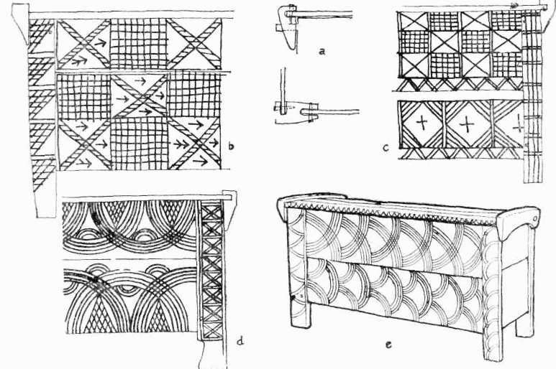

29. Ácsolt ruhásszuszékok (lacră) hasított bükkfa deszkákból. a) Ládafedél sarka
(hátulról) és az oldaldeszkák végének a lábba való beeresztése (szerkezeti részletek
a bărbăteşti-i láda után); b) 70–80 éves láda bal fele szemből, Măldăreşti; c) 70–80
éves láda jobb fele, Pietrarii de Jos; d) 50–60 éves láda jobb fele, Pietrarii de
Sus; e) 40–50 éves láda, Bărbăteşti. Míg a legrégibb (b–c) ládák díszítése egyenes
vonalakkal hornyolt és sakktáblás kompozíciójú, a későbbi (d–e) ládák körívekből
szerkesztett pikkelyes díszűek. Cigány mesterek munkái.

vésett vájatába (scob), a fedéldeszkákat pedig a két ráma vájatába rög-
zítették faszegekkel. A fenékdeszkák végei az oldaldeszkák alján meg-
hagyott párkányokon feküdtek. A fedél a hátdeszkákból meghagyott csa-
pon (cap) forgott. Az erdélyi bükkfából ácsolt ládákkal (szuszék, szek-
rény) azonos szerkezetű ládák átlagméretei: hosszúság 70 cm, magasság
45 cm, szélesség 40 cm. Az 50–80 évvel ezelőtt készült ládák hornyolt
díszítése egyenes vonalakból álló sakktáblaszerü dísz volt, a láda egész
szemközti oldalán elosztva (29 b–c), míg az utóbbi két nemzedék ládái-
nak díszítéséhez már inkább a körző végére szerelt hornyolót (scoabă)
használták, amivel pikkelyszerű mintázattal hímezték az egész felületet
(29 d–e), csak a lábakon maradt meg az ősi egyenes vonalú dísz.
Hasonló technikával, de díszítés nélkül készültek a nagyobb méretű
málélisztes hambárok (hîmbar), amelyek az egykori kezdetleges fatörzs-
ből vájt bödönöket (ulee, 21 a) váltották fel és a konyhaajtóval szembeni
falnál (16, 18 a) vagy ritkábban a tornácon állottak.

129
Mintegy 40–50 éve a szobában a két ágy közötti cöveklábú lócát a
magas „kamarásasztal”-féle bútor váltotta fel, a dulap (szekrény), mit
újabban bufetnek (tálaló) is neveznek. Az átlag 90x55 cm nagyságú asz-
tallappal ellátott, 75 cm magas „duláp” az előbb leírt láda technikája

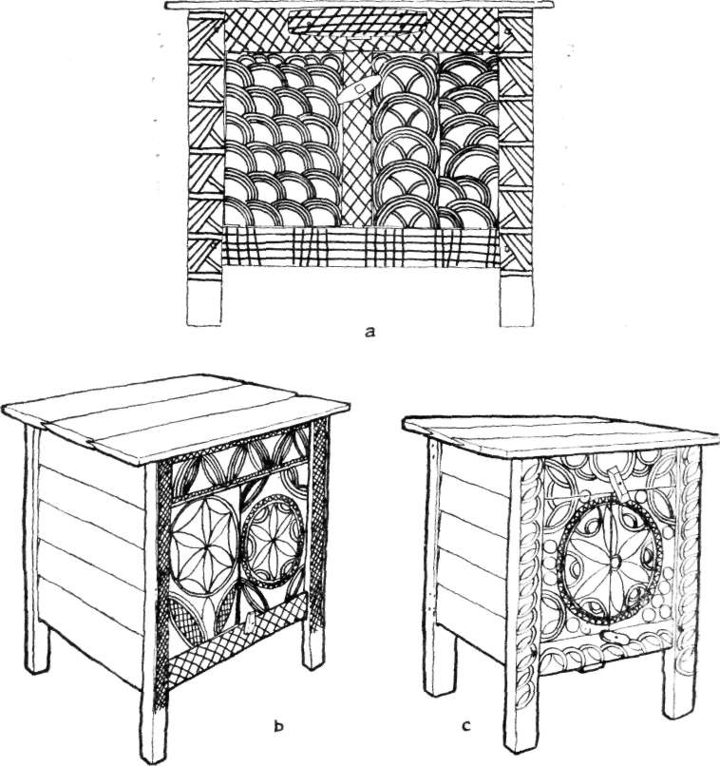

30. Ácsolt kamarás asztalfélék (dulap) hasított bükkfadeszkákból. a) 40–50 éves
fiókos duláp, középen elválasztott ajtókkal, régies sakktáblás stílusú dísz már csak
a széleken; középtájt körívekből képezett pikkelyes ornamentika, Bărbăteşti;
b–c) 20–30 éves újmódi dulápok körívekből és körökből, központi rozetta-motívu-
mokkal szerkesztett díszítő kompozícióval; b) Pietrarii de Jos; c) Pietrarii de Sus,
mindkettőt a hurezui vásáron vették cigány mesterektől (ezért: dulap de rudari).

130
szerint készült, hasított bükkfa deszkából, elöl kétszárnyú ajtóval (30
a–c). A régi dulápok szélesebbek voltak, a két szárny közt elválasztó léc-
cel, fent kis kihúzható fiókkal s az egész elejét egyenletesen borító sakk-
táblás vagy pikkelyes (félkörös) díszítéssel (30 a). Vagy 25–30 esztendeje
aztán megjelentek a fiók nélküli, vörös-sárga foltos anilin festésű és
nagyjából szimmetrikus kompozíciójú, központi rozettákkal díszített (hor-
nyolt) darabok (30 b).
A bükkfa deszkából ácsolt ládáik és dulápok nevezetes mesterei vol-
tak és maradtak máig a már említett bútorkészítő rudárok. E cigány-
mesterek néhány közelebbi havasalji faluban – Romanii de Sus, Ursani,
Vaideeni, Reced, Polovragi, Novaci, Bistriţa – rendszeresen foglalkoznak
most is bükkfából ácsolt bútorok – ládák, dulápok, hambárok, hátas szé-
kek, kis tamburák (négylábú székek) és kerek asztalkák nagybani elő-
állításával, valamint szerszámnyelek, targoncák, kenyérbevető lapátok és
seprők készítésével. A copăceni-i rudárok viszont főleg teknőt, fakana-
lat, leveseskanalat, pásztoroknak való vízivókanalat készítenek Olténia
nagy részének parasztsága számára. Romanii de Susban mintegy 60 mes-
ter foglalkozik ma is az ismertetett bútorok (marfă rudărească) készíté-
sével, és rendszeresen látogatják a környékbeli vásárokat, valamint a fa-
lukat; hol pénzért, hol gabonáért árusítják készítményeiket. Egy lovas
szekérre 5–6 ládát raknak, és ezek darabját 80–90 lejért árusítják, il-
letve ennek megfelelő 1 véka (bănicior) kukoricáért (mălai).
A ház régi berendezéséhez tartozik a belső ágy fölött végignyúló
(két végén vashorgokkal függesztett) rúd (culmea), melyen a frissen mo-
sott ingek száradnak, továbbá a gyékényszőnyeg (rogojină), amellyel ré-
gen a deszkaágyakat terítették le. E gyékényszőnyegeket azonban már
általánosan felváltotta a kecskeszőr vagy gyapjúpokróc (pătură), esetleg
a kenderből szőtt vastag lepedő (cergă). Az ágyon állottak a szénával
vagy sarjúval töltött gyapjúszőttes párnák (perne) is. A szoba keleti fa-
lára akasztották az ősöktől a házzal együtt örökölt, fára festett vagy
rudárok által kerek vésővel bükkfa lemezre karcolt szentképet (icoană).
Az ajtóval szembeni falra akasztva függött 4–7 paraszttányér (toaiere),
köztük; finomabb fésű díszítésű hurezi készítmények is. A fali kendők
(ştergare de perete) alig 30–40 éve jöttek divatba.

A fentiekben bemutatott Otăşău menti parasztház tüzelőjével és be-
rendezésével együtt természetesen ma már a múlté. A néprajzkutató
egész utcasorokat jár be, míg a két világháború közt épült magas, torná-
cos házak és a felszabadulás után épült árkádos téglaépületek közt rá-
bukkan egy-egy régi, pitvaros és szabad tűzhelyes boronaházra. De már
ezekben is kutatnia kell, hogy fölfedezzen egy hagyományos technika
szerint összeácsolt bútordarabot, régimódi tűzszerszámot s a mai lakosok
szemében már értelmetlen egyéb „régiségeket”. Így aztán az öregek ma-
gyarázatára vagyunk utalva, hogy a különféle dolgok eredetét, készítés-
módját, beszerzését és használatát megértsük.

131
A világ tehát rohamléptekkel halad Észak-Vîlceában is; rövid pár
év, és az itt lerajzolt dolgoknak híre-pora sem lesz. Illetve mégis lesz,
mert látogatásunk ideje alatt a bărbăteşti-i értelmiségiek egy csoportja,
élén a kultúrotthon buzgó igazgatójával, hozzáfogott a helyi községi mú-
zeum megszervezéséhez. Megszerezték és a falu sétaterén fölépítették az
egyik legrégibb parasztházat (11 f), s mire e sorok megjelennek, már a
ház korhű berendezését is befejezik. Hasonló lelkesedéssel gyűjti a régi
világ tárgyi hagyatékát, a környék hagyományos népművészeti alkotásait
a Vîlcea megyei múzeum munkaközössége is. A helyi megyei múzeum
gyűjtőmunkáját egészíti ki az 1968 nyarán itt dolgozó kutatók adatgyűjtő
munkája, melynek egy részletét itt tettük közzé.
Fontosnak tartottam kutatási eredményeim összevont ismertetését
a magyar olvasókkal, mint ahogy a magam – erdélyi magyar etnográ-
fus – számára is roppant ismeret- és szemléletgazdagodást jelentett a
közvetlen megismerkedés az Erdéllyel szomszédos néprajzi vidékekkel.
Az erdélyi népi építkezéssel és lakásbelsővel ismerős kutatónak ter-
mészetesen mindenekelőtt a vîlceai különbségek, eltérések tűnnek fel: a
gerezdes és sasos (rakott) fal kombinálása, a régi házak előtti lóca töltés
helyett, a kettős szarufa a sarkokon, a polcszerű mestergerenda, a föld-
del egyszintű tűzhely, a sütőharang használata, a konyhából fűtött szobai
kályha, az alacsony tehető-vehető kerek asztalka és az apró székek, a
„rudár”-ok bútorkészítése, a zsilipes összerakású bükkfa deszka alkal-
mazása – a ládán és szekrényen kívül – padolásnál és mellvédnél stb.
Viszont annak, ki a népi építkezésben legalábbis európai szemmel lát,
feltűnik az a rengeteg közeli és lényegbeli hasonlóság, amely a Kár-
pátok vidéke népi építkezésénél vîlceai és erdélyi viszonylatban is fentáll.
Egyetlen szűkebb körben élve és dolgozva hajlamosak leszünk a he-
lyi sajátosságok eltúlozására vagy ezek hamis magyarázatára. Gyakran
„eredeti”-nek vagy ,,helyi”-nek vélünk olyan dolgokat, miket – ha job-
ban körülnézünk – esetleg még sokfelé megtalálunk, s ami több nép-
rajzi táj, nép vagy akár kontinens népi kultúrájának közös tulajdona⁵. A
vîlceai gerezdes és sasos falrakás, a csüngő ereszű (függesztett) tetőszer-
kezet, a fonott füstfogós szabad tűzhely, a sütőharang, a vakkályha, a
cöveklábú, befúrt lábú és az ácsolt bútorok, úgyszintén az itteni népi kul-
túra számos más eleme különféle változatai Erdélyben is – a magyar-
ságnál is – megvannak vagy megvoltak. A hagyományos észak-vîlceai
ház alaprajzi beosztása és tüzelője sok tekintetben a bánsági és a déli
magyar házéval tart rokonságot.
Mindezek figyelembe nem vétele esetén a szűkebb kutatóterületün-
kön végzett munka is csorbát szenved,⁶ míg ismeretük birtokában föl-
tárulnak azok a mély gyökerű kapcsolatok, amelyeknek megfejtése és
lehető követése a tudományos kutatómunka eredményességének egyik
feltétele és az oszthatatlan tudomány egyik legfőbb feladata.

1968
JEGYZETEK

¹ Vö. Kós Károly: Néprajzi iskola Vîlceában. Igazság, 1968. aug. 8.
² Lásd a Szakirodalomban felsorolt munkákat.
³ Petrescu, Paul – Stahl, Paul: Construcţii ţărăneşti din Vîlcea. Studii şi Cer-
cetări de Istoria Artei (SCIA), XII (1965). 1. sz. 131–158.
⁴ A vîlceai régi házak esetében használhatjuk a „jobb” és „bal” tájolást,
ugyanis itt, valószínűleg a bőséges telek miatt, a házat mindig úgy állíthatták, for-
díthatták, hogy a házzal szemben állónak a pitvar mindig bal felől, a szoba meg
jobb felől kerüljön.
⁵ A hasonló anyagból és technikával készült ládákra és egyéb bútorokra vo-
natkozóan 1. Kós Károly: Mobile cioplite în zona Lăpuşului (Anuarul Muzeului Et-
nografic al Transilvaniei. Cluj, 1964. 179–224) című tanulmányát, amelyben az
összehasonlítás hazánk valamennyi vidékére kiterjed.
⁶ A kellő tájékozottság hiányának és az összehasonlító vizsgálat elkerülésének
veszélyeivel (a néprajzban) legutóbb külön tanulmányban foglalkoztunk: Kós Ká-
roly: Népi kultúrák egyetemes vonásai. Korunk, 1968. 53–63.

SZAKIRODALOM

Ghica-Budeşti: Evoluţia arhitecturii în Muntenia şi în Oltenia. Bucureşti, 1936.
Focşa, Gh.: Elemente decorative în arhitectura populară în zona etnografică
a Jiului de Sus. SCIA I (1954). 3. sz. 4.
Focşa, Gh.: Elemente decorative în bordeiele din sudul regiunii Craiova. SCIA
II (1955). 3–4. sz. 81–103. és 1956. 1–2. sz. 29–56.
Petrescu, Paul: Casa cu foişor ţărănească la români. SCIA V (1958). 1. sz. 27–51
(Vîlcea: 29, 34. 1.).
Stahl, Paul: Locuinţe ţărăneşti cu două caturi la români. SCIA IV (1957).
3. 4. sz. 33–57 (Vîlcea: 36, 43, 54).
Ionescu, Grigore: Arhitectura populară românească. Bucureşti, 1958.
Stahl, Paul: Planurile caselor româneşti ţărăneşti. Bucureşti, 1958.
Petrescu, Paul – Stahl, Paul: Construcţii ţărăneşti din Vîlcea. SCIA XII
(1965). 1. sz. 131–158.
Florescu, Fl. B – Stahl, P. – Petrescu, P.: Arta populară din zonele Argeş
şi Muscel. Bucureşti, 1967.
Bănăţeanu, Tancred: Types d’artes dans les villages roumains d’une des régions
marécageuses du Danube. Ethnographica, II. Brno, 1960. 82–104.

